TRƯỜNG THCS HÀM CẦN
KIỂM TRA CUỐI KÌ II – TIN 9 – NĂM HỌC: 2024 - 2025
I. Ma trận đề kiểm tra
TT | Chủ đề | Nội dung/đơn vị  kiến thức | Mức độ nhận thức |  |  |  |  |  |  |  | Tổng  % điểm
 |  |  | Nhâṇ biết |  | Thông hiểu |  | Vận dụng |  | Vận dung cao
 |  |  | TNKQ | TL | TNKQ | TL | TNKQ | TL | TNKQ | TL
1 | Chủ đề 4. Ứng dụng tin học | Làm quen với phần mềm làm video | 4  2,0đ |  |  |  |  |  |  | 1  1,0đ | 30%
2 | Chủ đề 5. Giải quyết vấn đề với sự trợ giúp của máy tính | Giải bài toán bằng máy tính | 4  2,0đ |  | 6  3,0đ |  |  | 1  2,0đ |  |  | 70%
Tổng |  |  | 8  4,0đ |  | 6  3,0đ |  |  | 1  2,0đ |  | 1  1,0đ | 16  10,0đ
Tỉ lê ̣% |  |  | 40% |  | 30% |  | 20% |  | 10% |  | 100%
Tỉ lê ̣chung |  |  | 70% |  |  |  | 30% |  |  |  | 100%

II. Đặc tả đề kiểm tra
TT | Chủ đề | Nội dung/Đơn vị  kiến thức | Mức đô ̣đánh giá | Số câu hỏi theo mức đô ̣nhận thức
 |  |  |  | Nhận biết | Thông hiểu | Vận dụng | Vận dụng cao
1 | Chủ đề 4. Ứng dụng tin học | Làm quen với phần mềm làm video | *Nhận biết  - Nêu được một số chức năng của phần mềm làm video.  (Câu 1, 2, 3, 4)  *Vận dụng cao  - Tạo được một vài đoạn video đáp ứng nhu cầu cuộc sống của cá nhân, gia đình, trường học, địa phương.  (Câu 16) | 4 (TN) |  |  | 1 (TL)
2 | Chủ đề 5. Giải quyết vấn đề với sự trợ giúp của máy tính | Giải bài toán bằng máy tính | *Nhận biết  – Thông qua các ví dụ về lập trình trực quan, nêu được quy trình con người giao bài toán cho máy tính giải quyết.  (Câu 5, 6, 7, 8)  *Thông hiểu  - Trình bày được quá trình giải quyết vấn đề và mô tả được giải pháp dưới dạng thuật toán (hoặc bằng phương pháp liệt kê các bước hoặc bằng sơ đồ khối).  (Câu 9, 10, 11)  - Giải thích được trong quy trình giải quyết vấn đề có những bước (những vấn đề nhỏ hơn) có thể chuyển giao cho máy tính thực hiện, nêu được ví dụ minh hoạ.  (Câu 12)  - Giải thích được khái niệm bài toán trong tin học là một nhiệm vụ có thể giao cho máy tính thực hiện, nêu được ví dụ minh hoạ. (Câu 13)  - Giải thích được chương trình là bản mô tả thuật toán bằng ngôn ngữ mà máy tính có thể “hiểu” và thực hiện. (Câu 14)  *Vận dụng  Sử dụng được cấu trúc tuần tự, rẽ nhánh, lặp trong mô tả thuật toán. (Câu 15) | 4 (TN) | 6 (TN) | 1 (TL)

III. Đề kiểm tra:
A. TRẮC NGHIỆM: (7đ)
Khoanh tròn vào chữ cái trước đáp án đúng
Câu 1: Phát biểu nào sau đây sai khi nói về phần mềm Video Editor?
A. Có đầy đủ những chức năng làm video cơ bản và nâng cao.
B. Dễ dàng chia sẻ video trên các mạng xã hội như YouTube, Facebook,…
C. Không hỗ trợ định dạng tệp ảnh như jpg, png,…
D. Giao diện thân thiện, dễ sử dụng.
Câu 2: Sau khi biên tập xong, video được xuất thành tệp có định dạng gì?
A. mp4. B. wav. C. mkv. D. png.
Câu 3: Để bắt đầu thực hiện dự án làm video, em nháy chuột vào nút lệnh nào trong cửa sổ chào mừng của phần mềm Video Editor?
A. Create my video. B. New video project.
C. My new video. D. New video.
Câu 4: Bước cuối cùng để làm một video là gì?
A. Biên tập video. B. Chuẩn bị dữ liệu.
C. Nhập dữ liệu, dựng video. D. Xuất video.
Câu 5: Quy trình giải một bài toán tin học gồm mấy bước?
A. 3. B. 4. C. 5. D. 6.
Câu 6: Bước nào trong quy trình giải bài toán tin học tương ứng với bước thực hiện giải pháp trong giải quyết vấn đề?
A. Xác định bài toán. B. Xây dựng thuật toán.
C. Cài đặt thuật toán. D. Gỡ lỗi và hiệu chỉnh chương trình.
Câu 7: Xác định đầu vào, đầu ra là nội dung của bước nào trong quy trình giải bài toán tin học?
A. Xác định bài toán. B. Xây dựng thuật toán.
C. Cài đặt thuật toán. D. Gỡ lỗi và hiệu chỉnh chương trình.
Câu 8: Em hãy sắp xếp các bước giải bài toán tin học sau theo đúng thứ tự.
1. Xây dựng thuật toán. 3. Gỡ lỗi và hiệu chỉnh chương trình.
2. Cài đặt thuật toán. 4. Xác định bài toán.
A. $4→1→2 →3$. B. $1→4→2→3.$
C. $4→2 →3 →1.$ D. $1→2→4→3.$
Câu 9: Quá trình giải quyết vấn đề thường được thực hiện qua mấy bước?
A. 3. B. 4. C. 5. D. 6.
Câu 10: Thế nào là thực hiện giải pháp?
A. Là xác định hiệu quả, phát hiện nhược điểm của giải pháp để cải tiến.
B. Là triển khai giải pháp đã chọn để đạt được mục tiêu đặt ra.
C. Là dựa trên nhận định ở bước phân tích vấn đề, tìm kiếm và lựa chọn cách giải quyết vấn đề.
D. Là xem xét từng khía cạnh của vấn đề, đưa ra nhận định để tìm cách giải quyết.
Câu 11: Xem xét hiệu quả đạt được khi thực hiện giải pháp để cải tiến hoặc phát hiện những giải pháp mới là nội dung của bước nào trong quá trình giải quyết vấn đề?
A. Lựa chọn giải pháp. B. Phân tích vấn đề.
C. Đánh giá kết quả. D. Thực hiện giải pháp.
Câu 12: Trong quy trình thanh toán tiền lương, bước nào thường được giao cho máy tính thực hiện?
A. Lập phiếu chi lương. B. Xây dựng công thức tính lương.
C. Chấm công. D. Tính toán tiền lương.
Câu 13: Đầu vào của bài toán giải phương trình ax² + bx + c = 0 là gì?
A. Thông báo “phương trình có vô số nghiệm”.
B. Nghiệm của phương trình (nếu có).
C. Các hệ số a, b, c.
D. Thông báo “phương trình vô nghiệm”.
Câu 14: Mô tả thuật toán không sử dụng cấu trúc nào sau đây?
A. Cấu trúc rẽ nhánh. B. Cấu trúc không tuần tự.
C. Cấu trúc tuần tự. D. Cấu trúc lặp.
B. TỰ LUẬN (3Đ)
THỰC HÀNH
Câu 15: (2,0 điểm) Em hãy sử dụng chương trình Scratch viết chương trình để xác định một số có phải là số nguyên tố hay không.
Câu 16: (1,0 điểm) Em hãy tạo một đoạn video có thời lượng ít nhất 1 phút giới thiệu về bản thân mình.

IV. Đáp án:
- TRẮC NGHIỆM
Mỗi câu trả lời đúng được 0,5 điểm.
Câu | 1 | 2 | 3 | 4 | 5 | 6 | 7 | 8 | 9 | 10 | 11 | 12 | 13 | 14
Đáp án | C | A | D | D | B | C | A | A | C | B | C | D | C | B

- TỰ LUẬN
Câu | Đáp án | Điểm
15  (2đ) | 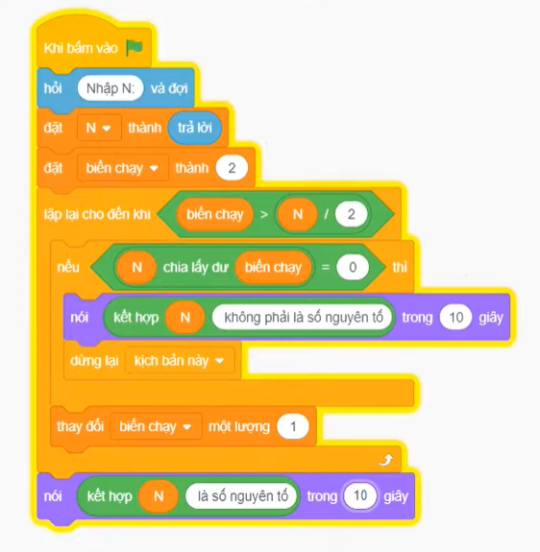 | 0,25  0,25  0,5  0,25  0,25  0,25  0,25
16  (1đ) | HS tạo được đoạn video ít nhất 1 phút giới thiệu về bản thân.  *Yêu cầu:  + Có sử dụng hình ảnh.  + Có lồng tiếng cho video.  + Có chèn thêm nhạc và chữ. | 0,25  0,25  0,25  0,25
*Ghi chú: Học sinh làm cách khác đúng vẫn cho điểm tối đa.

